LES DIFFERENTES FORMES DE L’ENERGIE
Objectifs :
- Comprendre que l’utilisation d’une source d’énergie est nécessaire pour chauffer, éclairer, mettre en mouvement.
- Connaître les différentes sources d’énergie.
  - Question : Qu’est ce que l’énergie pour toi ? A quoi sert-elle ?
Recherche individuelle sur cahier d’expérience.
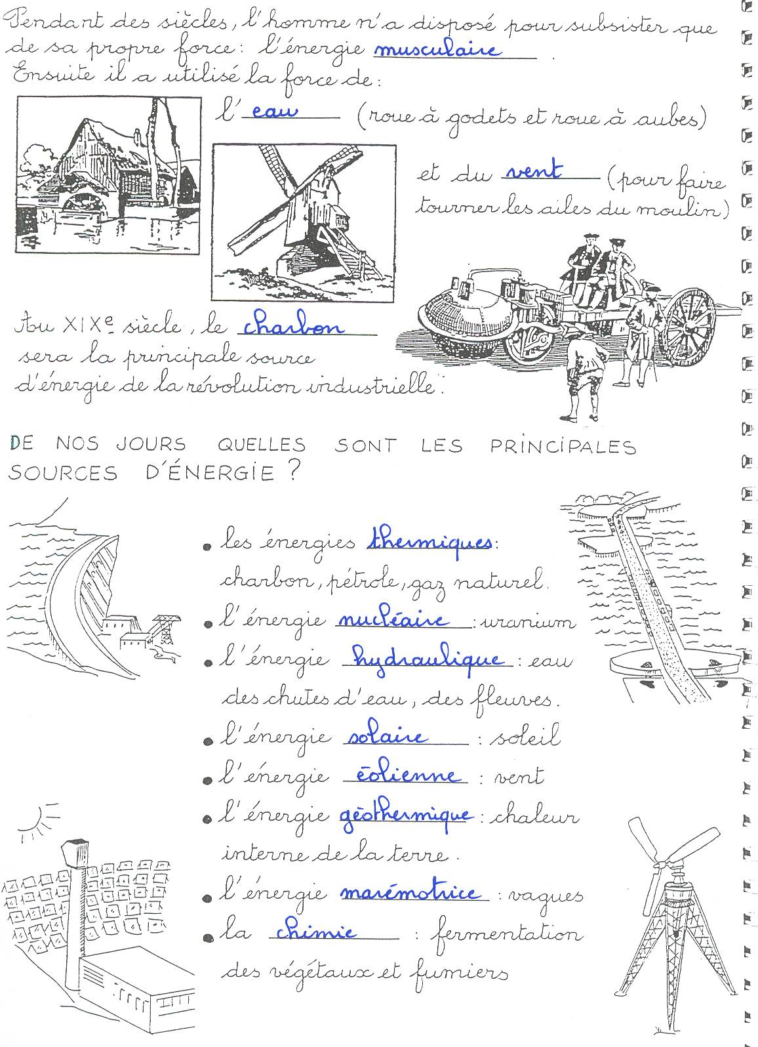
Mise en commun des recherches avec l’ensemble de la classe.
  - Un même moyen. J’observe des dessins d’objets qui ont besoin d’électricité pour fonctionner.
Nomme ces objets.
Qu’ont-ils en commun ? : Pour fonctionner, tous ces objets ont besoin d’électricité.
A quoi servent chacun de ces objets ?
Avec l’électricité, on fait fonctionner de nombreux objets qui produisent des effets très différents. A notre époque, l’électricité est particulièrement utile dans notre vie quotidienne. Pour beaucoup d’usages, elle a remplacé en partie d’autres moyens que l’homme utilisait depuis longtemps : pour se déplacer, s’éclairer, se chauffer, cuisiner…
  - Un même effet. J’observe des objets qui servent tous à produire du mouvement, à se déplacer.
Nomme ces objets.
Qu’ont-ils en commun ? Ils servent tous à se déplacer.
Quelle énergie utilisent-ils pour fonctionner ?

De nombreux objets techniques ont besoin qu’on leur fournisse « quelque chose » pour fonctionner. On nomme énergie ce « quelque chose ».
Les énergies sont variées. Ce sont des moyens que l’homme utilise pour obtenir différents effets.
Pour se déplacer, on peut utiliser de nombreux moyens.

L’ELECTRICITE A LA MAISON

OBJECTIFS
Comprendre - à quoi sert l’électricité.
- ce qu’est un appareil électrique.
Prendre conscience - de l’utilisation de l’électricité dans la vie quotidienne.
- de la place importante que tient l’électricité dans notre vie.
- que l’électricité n’a pas toujours existé.
Différencier la fonction et le principe de fonction de certains systèmes tels que les appareils électriques.
Découvrir et identifier des transformations de l’énergie électrique.

L’ELECTRICITE AUTOUR DE NOUS : DECOUVERTE DES AVANTAGES DE L’ELECTRICITE.
1/ Dans la vie quotidienne quand utilises-tu de l’électricité ?
- Enumère tous les objets électriques utilisés au cours d’une journée ordinaire.
- Cite des systèmes qui utilisent l’électricité dans les maisons.
Au tableau : lampe, télévision, magnétoscope, chaîne Hifi, machines à laver, réfrigérateur, grille pain, robot, téléphone, ordinateur, perceuse, chauffage électrique,fer à repasser, aspirateur, sonnerie, four, plaques chauffantes…

2/ Pourquoi avons-nous besoin d’électricité ?
- Classe les systèmes qui utilisent l’électricité selon leur fonction.
- Remplir le tableau des fonctions des appareils électriques.
Produire de la lumière (énergie rayonnante) | Echanger de la chaleur (énergie thermique) | Travailler mécaniquement, produit du mouvement. (énergie mécanique) | Traiter et transformer l’information
Ampoule  Lampe  Lustre  Lampadaire  Plafonnier | Radiateur  Four  Fer à repasser  Plaques chauffantes  Réfrigérateur | Robot cuisine  Lave linge  Lave vaisselle  Aspirateur  Perceuse | Téléviseur  Magnétophone  Ordinateur  Téléphone  Sonnerie

3/ L’électricité n’a pas toujours existé.
- L’électricité existe depuis à peu près 200 ans, mais avant, comment faisait-on ?
- Essayons d’imaginer en complétant un tableau les moyens utilisés pour réaliser un certains nombres d’actions.
 | Avant l’invention de l’électricité | Après l’invention de l’électricité
S’éclairer
Faire la cuisine
Faire la lessive
Se chauffer
Cf pages 164.165 : De la lampe à huile à l’électricité.
4/ Qu’est-ce qu’un appareil électrique ?
- Définir ce qu’est un appareil électrique.
- Ecrire un résumer pour définir ce qu’est un appareil électrique et à quoi çà sert.

- A quoi sert l’électricité ?
L’électricité est une énergie qui par transformation sert à produire une autre énergie :
- de la lumière (ampoule)
- de la chaleur (four)
- du mouvement (perceuse)
- Qu’est-ce qu’un appareil électrique ?
C’est un appareil qui fonctionne grâce à l’éléctricité. Il a un fil électrique terminé par deux tiges de métal. Pour faire marcher l’appareil, il faut enfoncer ces tiges dans les trous d’une prise de courant.
- Dessin d’un appareil électrique.
Appareil
Fils électriques tiges de métal prise de courant

5/ Evaluation : jeu N°1
Sans électricité, la vie ne serait plus du tout la même.
Parmi les objets dessinés, colorie ceux qui fonctionnent à l’électricité.

L’ELECTRICITE AUTOUR DE NOUS : CONSEILS DE SECURITE.
1/ Articles avec exemples d’électrocutions.
Avant toute expérimentation, l’enfant doit comprendre que l’électricité est une énergie dangereuse et que la manipulation ne doit se faire qu’avec des piles. Il convient donc de bien insister sur les dangers de l’électricité.
- Cf page 166 « Attention danger ! » : Commenter les articles.
2/ Conseils de sécurité.
- Les dangers de l’électricité (fiche 18)
- Conseils de sécurité (fiche 2 – l’électricité autour de nous)
- Réfléchir avant d’agir (Cf page 167).
- Quelles sont les erreurs à ne pas faire ?
- Enonce les règles de sécurité qui permettent d’éviter les erreurs.

Le courant des piles n’est pas dangereux, mais celui du secteur peut être mortel si on ne respecte pas les règles de sécurité.
Il ne faut jamais s’amuser avec les appareils électriques de la maison. Pour faire des expériences il faut toujours utiliser une pile plate de 4.5 volts.

ECLAIRAGE

OBJECTIFS
Conduire l’élève à :
- découvrir les branchements d’une ampoule en identifiant le rôle des éléments utilisés (pile, ampoule, douille, interrupteur, fil)
- donner du sens aux notions de borne, de conducteur et d’isolant.
- construire un circuit de base, simple : le circuit doit être fermé pour que le courant puisse circuler.
- Découvrir l’intérêt de l’interrupteur.

